Лабораторна робота №3 — Кеш, шаблони доступу до памʼяті та перегони
Тема: використання кешу та обмін з памʼяттю, оптимізація роботи з памʼяттю (volatile, atomic), перегони й першість (race condition).
Задача: продемонструвати переваги та недоліки кешу на різних шаблонах доступу до памʼяті: послідовний/випадковий доступ, stride, множення матриць, хибне спільне використання (false sharing) та перегони при конкурентному інкременті спільної комірки.

1. Середовище вимірювань
Параметр | Значення
CPU | Apple M4 Pro (arm64), 14 логічних ядер
Розмір кеш-лінії | 128 байт (hw.cachelinesize)
L1d (на ядро) | 64 КБ (hw.l1dcachesize)
L2 | 4 МБ (hw.l2cachesize)
ОС | macOS 27.2, AppleClang, -O3 -Wall -Wextra, C11
Таймер | clock_gettime(CLOCK_MONOTONIC)
Усі виміри зроблено нативно на Apple Silicon (не в Docker). На x86 з 64-байтною лінією абсолютні числа будуть іншими (особливо для stride та false sharing), але якісні співвідношення зберігаються.

2. Методика
Один бінарник cache_benchmark з шістьма незалежними бенчмарками; кожен друкує CSV-рядки benchmark,parameter,value,unit у stdout, а версію платформи — у stderr. Скрипт lab3/scripts/run_benchmarks.py збирає все у results/lab3_results.csv.
Прийоми, що забезпечують коректність вимірів:
- результати всіх обчислень «зливаються» у volatile-змінну, щоб компілятор не викинув цикли (-O3 інакше прибирає непотрібні обчислення);
- масиви вирівняні по 64/128 байт, розміри — ступені двійки;
- індекси випадкового доступу генеруються заздалегідь (час генерації не входить у вимір);
- прогрів перед замірами, серія повторів (для mem — 4 повних проходи);
- наведено два прогони, щоб показати розкид (особливо для перегонів).
Таблиці нижче — один репрезентативний прогін. Код також зібрано й запущено в Debian bookworm (Linux у Docker, arm64) — без попереджень і без змін у коді.

3. Результати та аналіз

3.1 Послідовний проти випадкового доступу (mem)
Масив з uint64_t, 4 млн випадкових індексів; для кожного розміру робочої множини порівнюється сума поспіль і сума за випадковими індексами.
Робоча множина | Послідовно, нс/доступ | Випадково, нс/доступ | Уповільнення
32 КБ (вміщується в L1) | 0.122 | 0.495 | ×4.1
4 МБ (вміщується в L2) | 0.096 | 0.681 | ×7.1
64 МБ (поза кешем, DRAM) | 0.131 | 2.827 | ×21.6
Пояснення. Послідовний доступ оптимізується двома механізмами: апаратним попереднім вибором (prefetcher) і векторизацією — тому час на елемент практично не залежить від розміру масиву. Випадковий доступ позбавляє обидва: кожні 128 байт лінії, що підтягуються, використовуються лише частково, а кожен промах — це звернення до наступного рівня памʼяті.
Зверніть увагу: 2.8 нс/доступ на 64 МБ — це пропускна здатність, а не латентність. Сучасний CPU виконує кілька незалежних промахів одночасно (memory-level parallelism), тому «середня» ціна промаху в такому циклі значно менша за реальну латентність промаху — див. п. 3.3, де ланцюжок залежних завантажень показує ~105 нс.
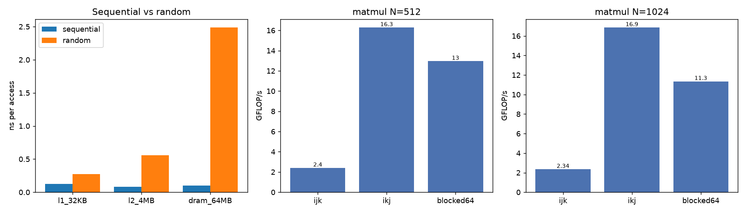
Sequential vs random, matmul

3.2 Вплив кроку (stride) — stride
Буфер 32 МБ, крок у байтах, 4 млн доступів.
Крок | нс/доступ | Коментар
8 Б (1 елемент) | 0.113 | повністю послідовно, векторизується
16 Б | 0.379 | 1 лінія на 8 елементів → 1/8 ефективності
32 Б | 0.392
64 Б | 0.708
128 Б (рівно лінія) | 2.118 | кожен доступ — новий промах, повторного використання лінії немає
256 Б | 1.631 | постійний крок розпізнається prefetcher’ом
512 Б | 1.246
1 КБ | 1.290
2 КБ | 1.250
4 КБ (сторінка) | 2.784 | додаються промахи TLB
8 КБ | 2.545
Пояснення. Мінімум — при кроці, кратному розміру елемента: дані використовуються повністю. «Сходинка» на 128 Б — це межа кеш-лінії: кожне завантаження приносить 128 байт, з яких використовується 8, тобто 16× надлишкового трафіку, і жодного повторного використання (робоча множина більша за L2). Після 128 Б час знову падає: постійний крок стає передбачуваним для апаратного stride-prefetcher’а, який частково ховає латентність. На кроці 4 КБ додатково проявляються промахи TLB (кожен доступ — нова сторінка). Це класична ілюстрація «час на доступ ≠ час на елемент».
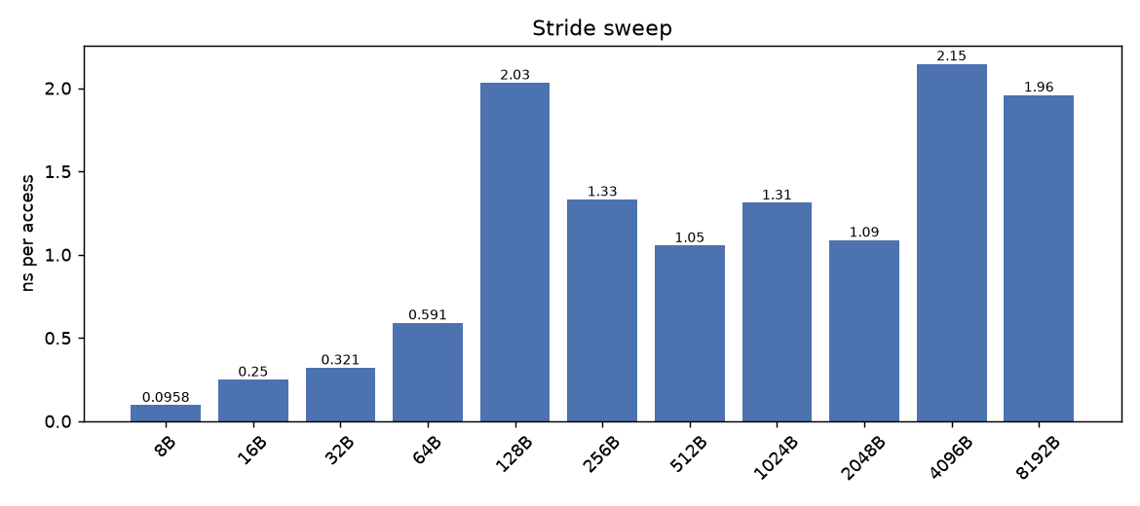
Stride

3.3 Крива латентності робочої множини (latency)
Випадковий цикл покажчиків (pointer chasing): 2 млн залежних завантажень, що виключає паралелізм на рівні памʼяті й вимірює чисту латентність.
Робоча множина | нс/завантаження | Рівень
8 КБ | 1.02 | L1
16 КБ | 0.95 | L1
32 КБ | 0.93 | L1
64 КБ | 0.91 | L1
128 КБ | 0.98 | L1 (межа)
256 КБ | 4.06 | L2
512 КБ | 5.09 | L2
1 МБ | 5.63 | L2
2 МБ | 6.07 | L2
4 МБ | 7.92 | L2 (межа)
8 МБ | 11.30 | L3/останній рівень
16 МБ | 34.80 | перехід до DRAM
32 МБ | 76.08 | DRAM
64 МБ | 105.25 | DRAM
128 МБ | 118.04 | DRAM
Пояснення. Крива східчаста: до ~128 КБ латентність ~1 нс (L1), до 4 МБ — 4–8 нс (L2), далі різкий перехід до ~100–118 нс (DRAM). Сходинки на графіку — це і є рівні ієрархії кешів: саме тому алгоритм, що вкладається в кеш, працює на порядок швидше. Різниця між L1 і DRAM — ~100×.
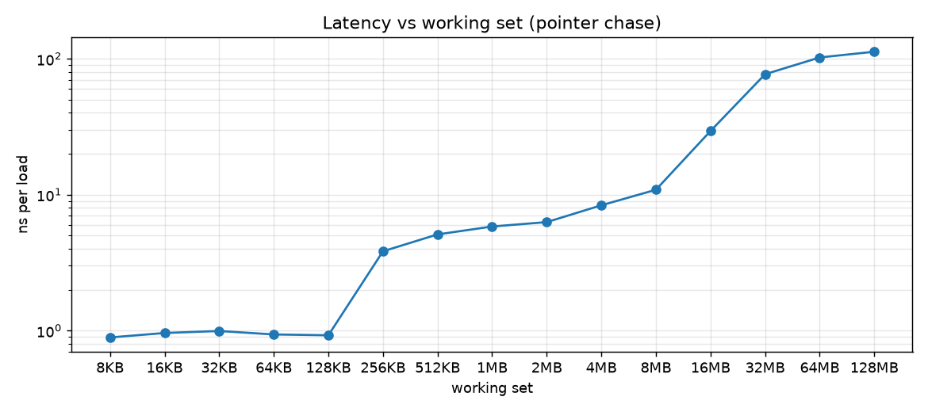
Latency

3.4 Множення матриць: порядок циклів і блокування (matmul)
double, три реалізації: ijk (наївна), ikj (кеш-дружня, внутрішній цикл по j — суміжні елементи B і C), blocked64 (блокування 64×64).
Розмір | Варіант | Час, мс | GFLOP/s | Прискорення
N=512 | ijk | 114.2 | 2.35 | 1.0×
N=512 | ikj | 15.9 | 16.87 | 7.2×
N=512 | blocked64 | 20.4 | 13.16 | 5.6×
N=1024 | ijk | 948.6 | 2.26 | 1.0×
N=1024 | ikj | 130.6 | 16.45 | 7.3×
N=1024 | blocked64 | 182.6 | 11.76 | 5.2×
Пояснення. У ijk внутрішній цикл іде по k з кроком у цілий рядок B (8 КБ для N=1024) — кожне звернення до B[k][j] є промахом, а рядок B перечитується для кожного i (сумарно гігабайти трафіку). У ikj внутрішній цикл іде по j: B і C читаються/пишуться послідовно, векторизуються, а рядок C залишається в кеші. Результат — стабільні ~7×.
blocked64 тут повільніший за ikj: на M4 Pro великий L2 (4 МБ) і агресивний prefetcher уже добре обслуговують ikj, а блокування додає накладні витрати (додаткові цикли, гірша векторизація). Це важливий висновок: кеш-оптимізація — не догма, її треба міряти на конкретному залізі.

3.5 Хибне спільне використання — false sharing (false-sharing)
4 потоки, кожен 20 млн інкрементів свого лічильника. Лічильники або лежать в одній кеш-лінії (packed), або рознесені з вирівнюванням по 128 Б (padded).
Варіант | Час, мс | нс/інкремент | Відносно padded
packed, volatile | 30.16 | 0.377 | ×3.7 повільніше
padded, volatile | 8.09 | 0.101 | 1.0×
packed, _Atomic relaxed | 856.97 | 10.71 | ×106 повільніше
Пояснення. Потоки не мають спільного даного, але мають спільну кеш-лінію. Кожен запис інвалідує лінію в інших ядрах (протокол когерентності, MESI), і лінія «стрибає» між ядрами — це і є false sharing. Рознесення лічильників по окремих лініях дає 3.7×. Ще показовіше: _Atomic не лікує false sharing — packed-атоміки працюють у 106× повільніше за padded volatile, бо кожен атомарний RMW на спільній лінії серіалізується через кеш-когерентність. Атомарність гарантує коректність, але не продуктивність; для продуктивності потрібне рознесення даних (padding/alignas) або приватизація лічильників.

3.6 Перегони та першість (race)
4 потоки × 500 000 інкрементів = очікуване значення 2 000 000.
Варіант | Результат | Коректно | Час, мс
volatile, без синхронізації | 506 213 | ❌ | 0.68
_Atomic relaxed | 2 000 000 | ✅ | 11.4
_Atomic seq_cst | 2 000 000 | ✅ | 16.6
pthread_mutex | 2 000 000 | ✅ | 30.2
локальні лічильники + reduce після join | 2 000 000 | ✅ | 0.06
Другий прогін: volatile → 532 947 (інше число — перегони недетерміновані), relaxed 19.1 мс, seq_cst 12.0 мс, mutex 38.1 мс, локальні 0.08 мс.
Пояснення.
- volatile не є синхронізацією: він лише забороняє компілятору кешувати значення в регістрі, але не робить read-modify-write атомарним. Три чверті інкрементів загублено — класична втрачена оновленість (lost update).
- _Atomic з memory_order_relaxed дає правильний результат і мінімальні гарантії (атомарність без барʼєрів упорядкування). seq_cst додає повний порядок — трохи дорожче.
- mutex коректний, але найдорожчий: блокування дає ~30–38 мс проти ~11–19 мс у атоміків.
- Найшвидший коректний варіант — без спільного запису взагалі: приватизація (кожен потік рахує локально, згортання після join). Це і є «першість»/уникнення перегонів через дизайн, а не через блокування.
Порівняння «дешевизни» тут умовне: volatile-варіант швидкий саме тому, що робить менше роботи (губить оновлення). Коректні варіанти треба порівнювати між собою.

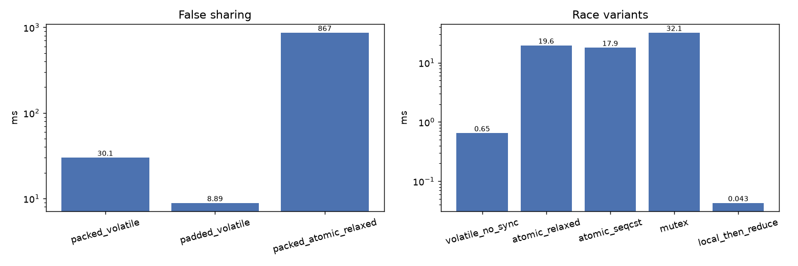
False sharing and races

4. Загальні висновки
- Кеш дає ~100× на латентності (1 нс L1 проти ~105–118 нс DRAM) і до ~20× на пропускній здатності при випадковому доступі. Виграш виникає лише тоді, коли дані повторно використовуються, поки лежать у кеші.
- Шаблон доступу важливіший за обсяг даних: той самий масив обробляється у 20 разів швидше послідовно; stride рівно в кеш-лінію — найгірший випадок (кожен байт лінії оплачується, жоден не використовується повторно).
- Локальність можна відновити перестановкою циклів або блокуванням: ikj дає стабільні ~7× на множенні матриць. Але блокування не завжди виграє (blocked64 повільніший за ikj на цьому CPU) — оптимізацію треба вимірювати.
- False sharing — це промахи, яких «не видно» в коді: потоки пишуть у різні змінні, але в одну лінію; ціна — 3.7× для звичайних записів і 106× для атоміків. Лікується padding/вирівнюванням або приватизацією.
- volatile ≠ синхронізація. Він не забезпечує атомарності RMW: 2 млн інкрементів дали ~0.5 млн. Для коректності — _Atomic/мʼютекс; для швидкості — уникнення спільного запису (локальні лічильники + reduce).
- Атомарність і продуктивність — різні речі: _Atomic гарантує коректність, але на спільній кеш-лінії коштує найдорожче; relaxed достатньо для лічильників, seq_cst — лише коли справді потрібен глобальний порядок.

Обмеження вимірювань
- Числа залежать від платформи: 128-байтна лінія на Apple Silicon проти 64-байтної на x86 змінює «сходинку» stride і ефект false sharing.
- Планувальник ОС, міграція потоків і турбочастота дають розкид ±10–40% (видно з двох прогонів race); висновки робляться за співвідношеннями, а не за абсолютними значеннями.
- У Docker (Linux у VM) абсолютні значення інші, але відносні залежності зберігаються.

5. Відтворення
make lab3 # збірка + повний прогін, CSV у results/
# або окремі бенчмарки:
./build/lab3/cache_benchmark mem|stride|latency|matmul|false-sharing|race|all
Файли:
- lab3/src/main.c — диспетчер, визначення розміру кеш-лінії, CSV-вивід;
- lab3/src/mem_pattern.c — послідовний vs випадковий доступ;
- lab3/src/stride.c — розгортка по кроку;
- lab3/src/latency.c — крива латентності (pointer chasing);
- lab3/src/matmul.c — ijk / ikj / blocked;
- lab3/src/false_sharing.c — packed vs padded vs packed-atomic;
- lab3/src/race.c — volatile vs atomic vs mutex vs приватизація;
- lab3/scripts/run_benchmarks.py — збирач результатів у CSV;
- lab3/scripts/plot_results.py — графіки для звіту (python3 lab3/scripts/plot_results.py).

